[厦门大学与 NIH 合作论文多年来争议不断，五项国家级资助](https://mp.weixin.qq.com/s?__biz=MzkzMzc1Nzg1OQ==&mid=2247486048&idx=2&sn=0765f3f55e836747782a926d69361a67&chksm=c3810d2a32fb3823e7accff3b010f8f01435dfb40e87f53a645f09b7feb2da11fbd40144d41c&scene=126&sessionid=1742141432)

Figure 查重[Figure查重](javascript:void(0);)2025-03-10 10:57:06上海

**01**

**论文信息**

2014年，主要分别来自厦门大学公共卫生学院，分子疫苗学和分子诊断学国家重点实验 室暨分子影像与转化医学研究中心和美国国立卫生研究院（NIH）国家生物医学成像与 生物工程研究所（NIBIB）分子影像与纳米医学实验室（LOMIN）的 Liming Nie （第 一&通讯作者） , Peng Huang （第一作者） , Weitao Li  , Xuefeng Yan  , Albert Jin  , Zhe Wang  , Yuxia Tang  , Shouju Wang , Xiaofen Zhang  , Gang Niu  , Xiaoyuan Chen 在ACS Nano 期刊 发 表 了 一 篇 题 目 为 ： Early-stage imaging of nanocarrier-enhanced chemotherapy response in living subjects by scalable photoacoustic microscopy 的论文。

该 研 究 得 到 了 中 国 国 家 自 然 科 学 基 金 （ 项 目 编 号 ： 81301257 、 81371596 、 51373144 ） 、 中 国 国 家 重 点 基 础 研 究 发 展 计 划 （ 973 计 划 ， 项 目 编 号 ： 2013CB733802、2014CB744503），以及美国国立卫生研究院（NIH）旗下国家生 物医学成像和生物工程研究所（NIBIB）的内部研究项目（IRP）的资助。

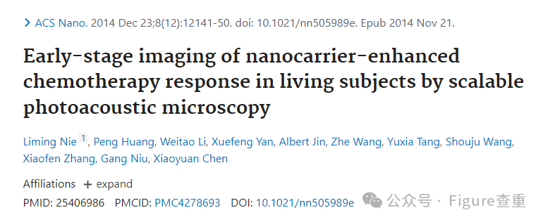

**02**

**质疑信息**

2016年1月，Pubpeer论坛出现匿名评论：

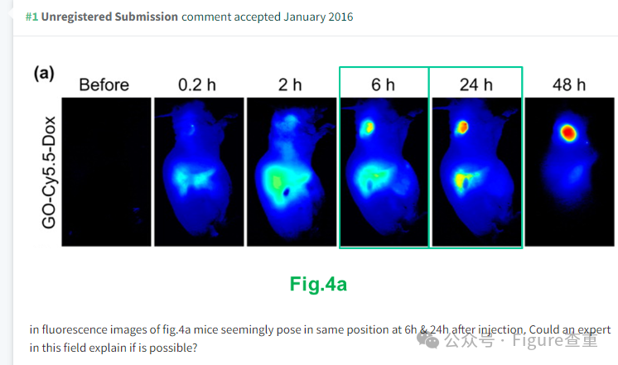

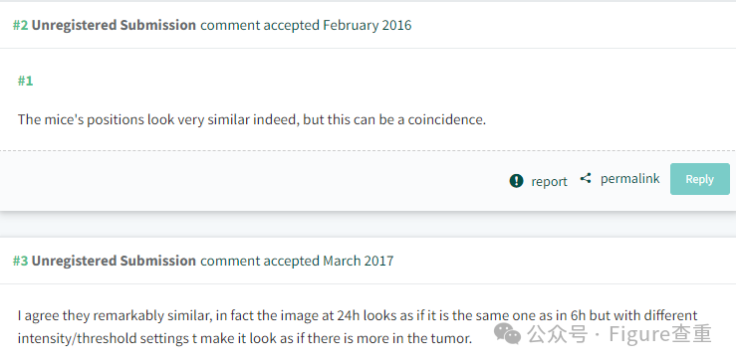

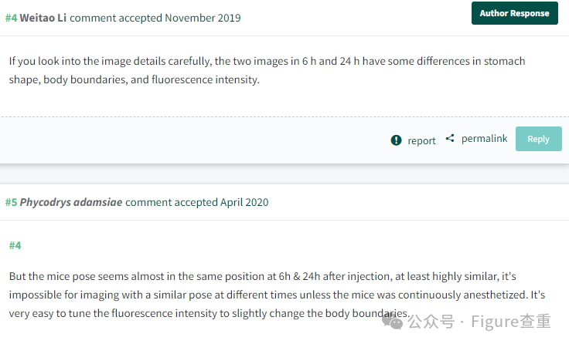

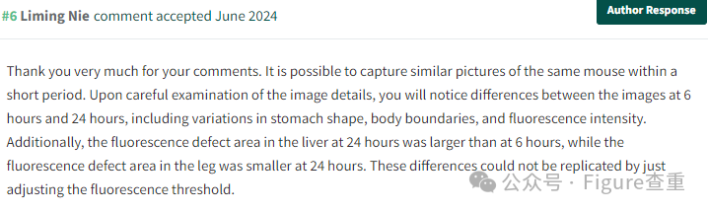

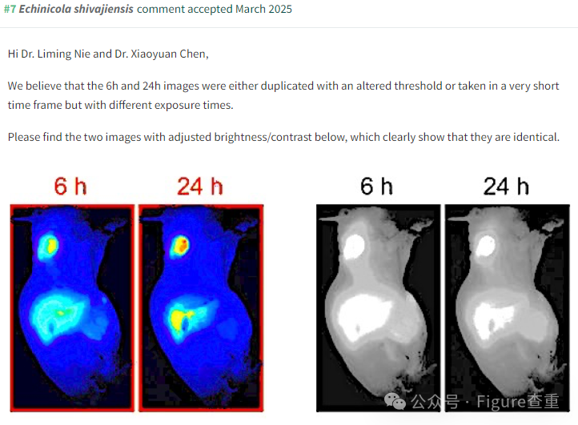

**参考信息：**

https://pubpeer.com/publications/B5238839B170949FCC459366100333

**联系我们：**

如果您需要使用Figure查重服务，请扫描下方二维码，添加客服微信，了解更多详情。我们将竭诚为您服务，确保您的科研工作更加高效、可信。

